TECHNICKÁ SPECIFIKACE
Zadavatel: | Nemocnice Nymburk, s.r.o.
Sídlo:  Zastoupený: | Boleslavská třída 425/9, 288 01 Nymburk  Mgr. Nela Gvoždiaková, jednatelka
IČ / DIČ: | 28762886 / CZ28762886
Název zakázky:

Stavební práce – Rekonstrukce budovy N - Vrátnice Nemocnice Nymburk, s.r.o.

Datum vyhlášení: | 31. 5. 2020 | Evidenční číslo: | VZ08/2020

Předmětem veřejné zakázky malého rozsahu s názvem „Stavební úpravy – Rekonstrukce budovy N – Vrátnice Nemocnice Nymburk, s.r.o. je provedení vnější rekonstrukce budovy a zhotovení plotu dle výkazu výměr – viz příloha č. 6 zadávací dokumentace.
Součástí předmětu díla je zateplení budovy, oprava balkónů a nátěr zábradlí, výměna oken a vchodových dveří a následné zhotovení nové fasády budovy. Součástí je rovněž vybudování nového plotu a rozšíření stávající brány do nemocnice.
Specifikace stavebních úprav vyplývá z výkazu výměr stavebních úprav – příloha č. 6 zadávací dokumentace.

Budova N – Vrátnice Nemocnice Nymburk, s.r.o. je první budova u hlavního vstupu do nemocnice. Cílem rekonstrukce je celková vnější revitalizace budovy, zateplení, oprava a sjednocení barvy fasády s okolím (s budovou H naproti), výměna oken a vstupních dveří za plastové, oprava balkonů, nátěr zábradlí (do 40 bm) a parapetů (počet bm, vyplývá ze specifikace oken).
Součástí této rekonstrukce je také instalace oplocení (betonová podezdívka, pozinkové díly odpovídající současnému vzhledu plotu – viz fotodokumentace, výška plotu 2,5 m) a rozšíření stávající vjezdové brány do nemocnice na 7,5 metru (v současnosti 6,2 m, výška 2,5 m), likvidace pylonu (kovový pylon, 7,6 m šířka, 5 m výška) a přemístění nápisu na nově vzniklý plot (navaření stávajícího nápisu na nový plot). Dodavatel zajistí revitalizaci původních kovových dílů plotu (nátěr kovových plotových díků v původní barvě – výška 2,5 m, délka 12 bm).
Nemocnice Nymburk, s.r.o. požaduje zachování současné brány, pouze její rozšíření o 1 díl (navařením). Součástí zemních prací je také úprava chodníku a části vozovky a rozšíření vjezdu do nemocnice (zahrnuto v bm výkazu výměr). V rámci této zemní práce požaduje nemocnice také zhotovení přípojky elektro pro nový vjezdový systém. Přípojka povede od HUP až do středu vjezdové brány – viz situační plánek (21 bm). Rozšíření vjezdu do nemocnice před branou do nemocnice není předmětem této veřejné zakázky (realizuje Město Nymburk v rámci probíhající rekonstrukce Boleslavské třídy). Součástí této veřejné zakázky je pouze úprava části chodníku za branou do nemocnice (cca 5 m²).
Stavební práce musí reagovat na skutečnost, že zbývající prostory budovy musí být vždy využitelné s ohledem na stávající provoz.
Zadavatel poskytne Dodavateli veškeré podklady nutné ke zpracování, které jsou v jeho držení a v jeho majetku.
Zadavatelem požadované technické parametry a funkční vlastnosti věcného plnění jsou uvedeny jako minimální, které musí nabízené plnění naplnit.
Případné použití firemních názvů či terminologie specifické pro určitého výrobce má pouze význam ilustračního příkladu požadovaného řešení či funkcionality materiálu, nikoliv význam požadavku na nabídku konkrétního materiálu vymezeného tímto názvem.
Dodavatel si před zadáním oken a dveří do výroby provede kontrolu technické specifikace a kontrolní zaměření rozměrů. Případné nesrovnalosti nahlásí Zadavateli. Pokud okna zadá Dodavatel do výroby, považují se rozměry výkazu výměr za správné a veškeré případné nesrovnalosti jdou k tíži Dodavatele. Kontrolní zaměření dodavatel provede i u oplocení.
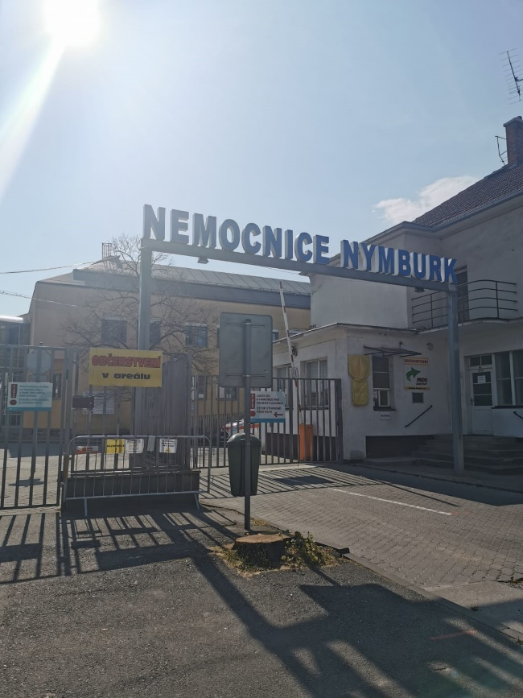
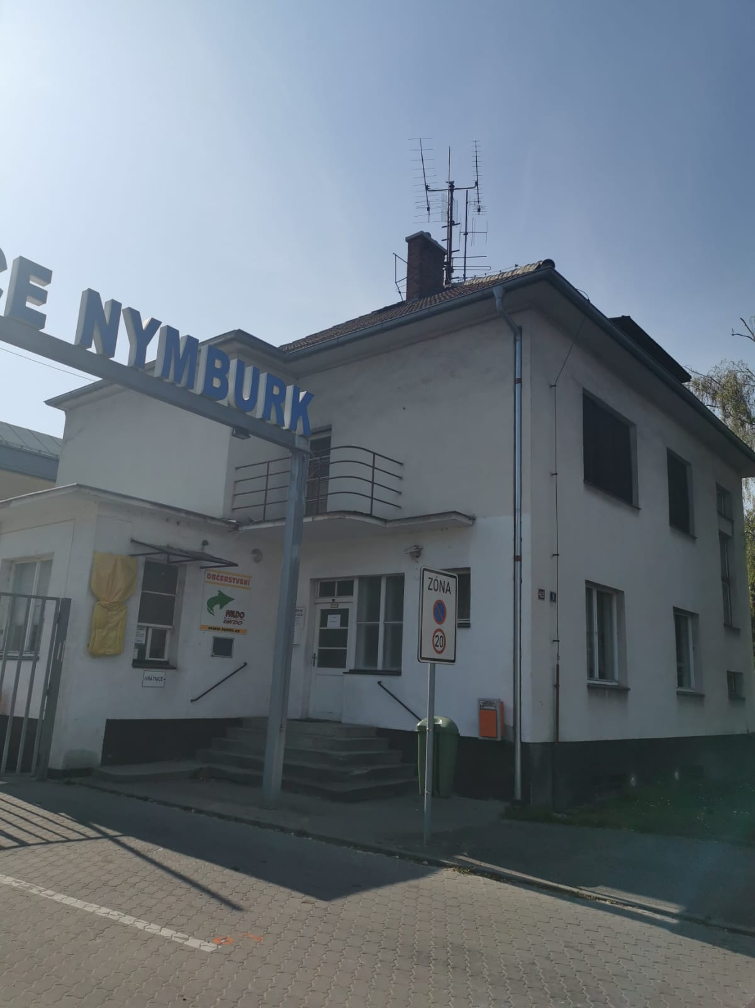
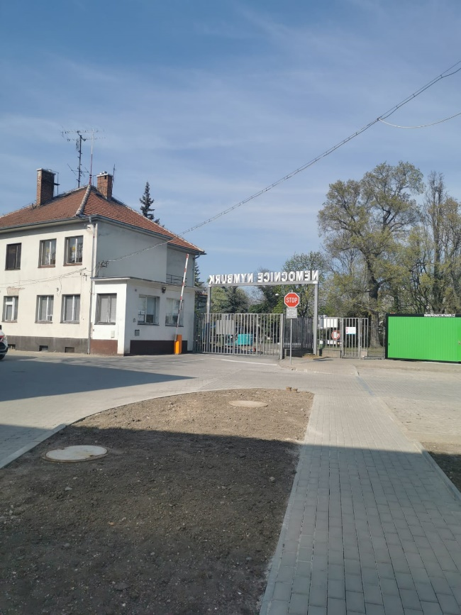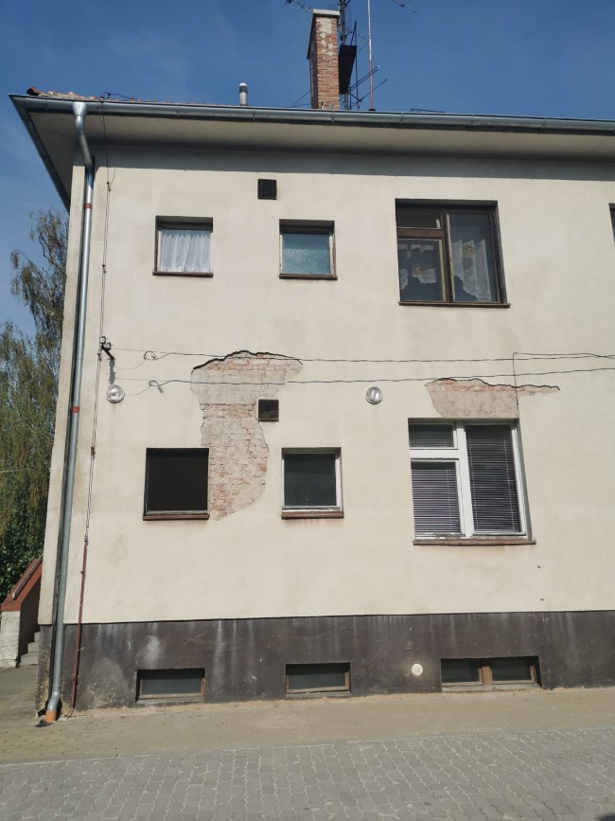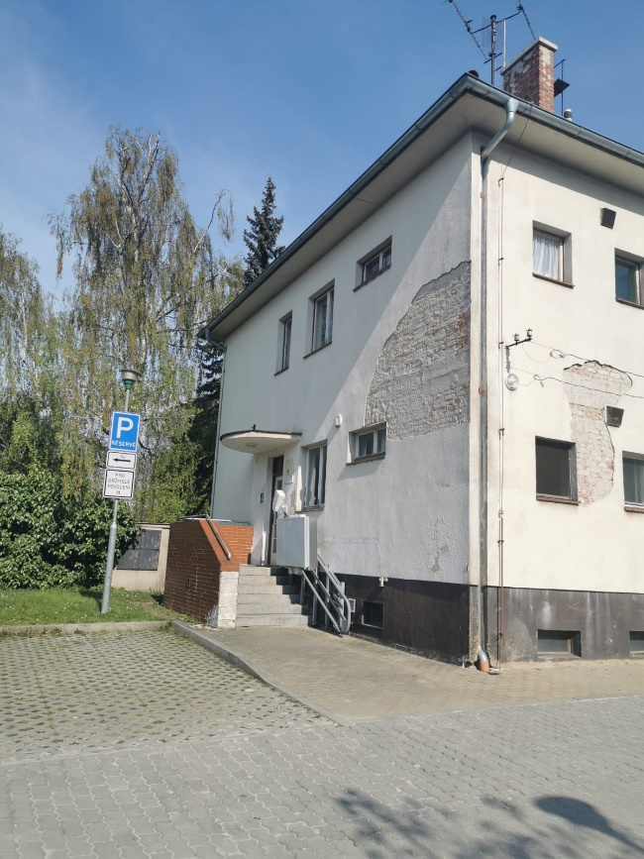
Dodavatel se zavazuje práce provést v termínu do 10 týdnů od data účinnosti smlouvy.
Splatnost faktury je 30 dní od předání kompletní zakázky bez vad a nedodělků. Součástí předání musí být předávací protokol podepsaný oprávněnými osobami obou stran.
Předpokládaná hodnota zakázky: 1 400 000 Kč bez DPH 21 %
Pojištění dodavatele: 2 000 000 Kč
Poddodavatelé: ano

Cenová nabídka musí obsahovat veškeré náklady spojené s plněním veřejné zakázky.

V Nymburce dne 31. 5. 2020 Ing. Barbora Šimůnková

